2017 - 2018 EĞİTİM – ÖĞRETİM YILI 8. SINIF FEN BİLİMLERİ DERS PLÂNI
I.BÖLÜM
Dersin Adı: | Fen Bilimleri | 9. Hafta (13 – 17 Kasım 2017)
Sınıf: | 8. Sınıf
Ünite No-Adı: | 2. Ünite: Basit Makineler
Konu: | Basit Makineler
Önerilen Ders Saati: | 4 Saat
II.BÖLÜM
Öğrenci Kazanımları/Hedef ve Davranışlar: | 8.2.1.2. Basit makinelerin günlük yaşamdaki kullanım alanlarına örnekler verir.  8.2.1.3. Basit makinelerden yararlanarak günlük yaşamda iş kolaylığı sağlayacak bir düzenek tasarlar ve yapar.
Ünite Kavramları ve Sembolleri: | Sabit makara  Hareketli makara  Palanga  Kaldıraç  Eğik düzlem  Çıkrık
Uygulanacak Yöntem ve Teknikler: | Anlatım, Soru Cevap, Rol Yapma, Grup Çalışması
Kullanılacak Araç – Gereçler: | Farklı alanlarda kullanabileceğimiz basit makinelerden oluşan bileşik makine yapımı için;  Ortasından delinmiş iki ahşap parçası (yaklaşık 1 m uzunluğunda), cıvata, somun, tornavida, pense
Açıklamalar: | -
Yapılacak Etkinlikler: | Farklı alanlarda kullanabileceğimiz basit makinelerden oluşan bileşik makine yapımı (D.K. Sayfa: 52)
Özet: | 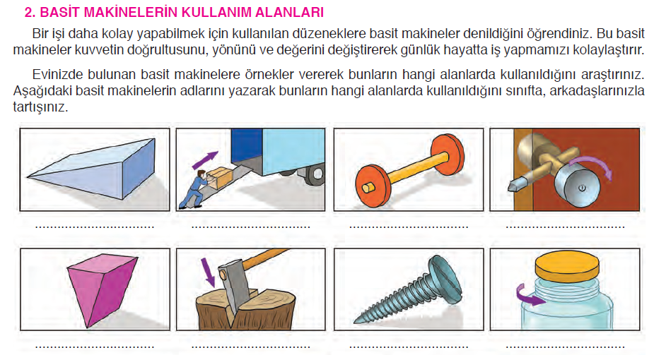  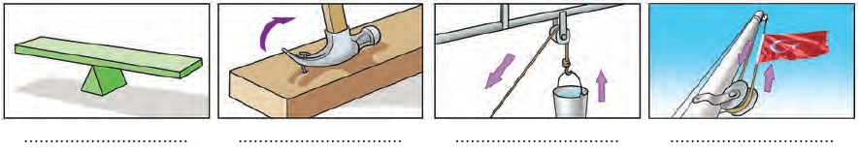  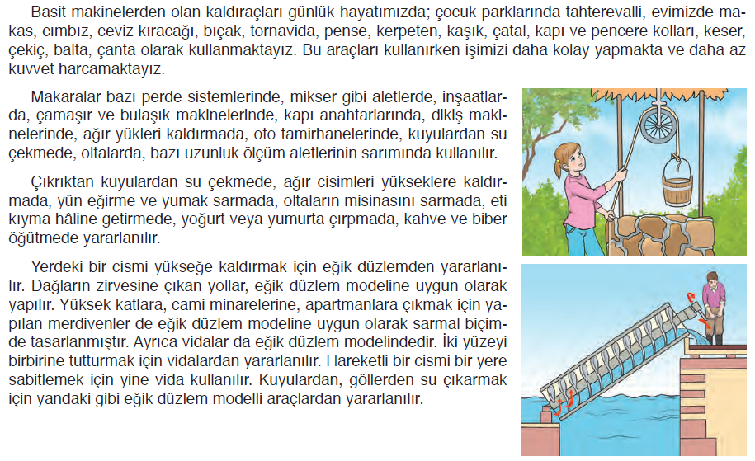  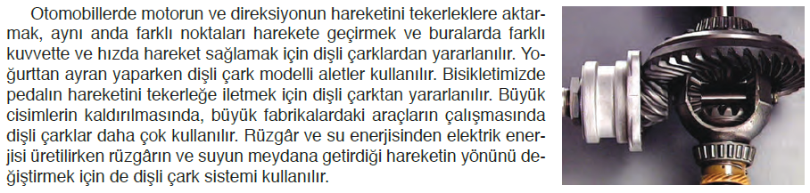  3. BASİT MAKİNE YAPALIM  Basit makinelerin günlük yaşamda hayatımızı kolaylaştırdığını biliyorsunuz. Etkinlikte farklı alanlarda kullanabileceğimiz basit makinelerden oluşan bileşik makine yapımı verilmiştir.  Yaptığınız etkinlikte basit bir makine geliştirdiniz. Bu makineyi makas gibi kullanarak yüksek elma ağaçlarından kolaylıkla elma toplayabilirsiniz. Bu makine basit bir kaldıraç türüdür. Cıvata ve somunu taktığınız yer, kaldıracınızın destek noktasıdır. Makine parçalarını birleştirmek için kullandığınız cıvata ve somun da birer makinedir. Çevrenizde gördüğünüz karmaşık makineler aslında bildiğiniz basit makinelerden oluşmaktadır. Basit makinelerin pek çoğu bir araya getirilerek büyük ve karmaşık makineler yapılmıştır.  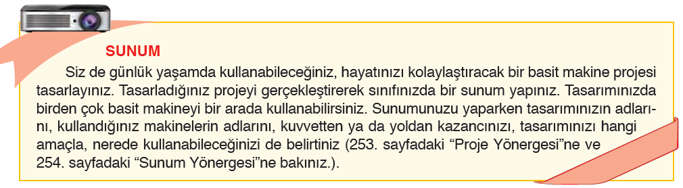
III.BÖLÜM
Ölçme ve Değerlendirme: | Hazırbulunuşluk testleri, gözlem, görüşme formları, yetenek testleri, İzleme / ünite testleri, uygulama etkinlikleri, otantik görevler, dereceli puanlama anahtarı, açık uçlu sorular, yapılandırılmış grid, tanılayıcı dallanmış ağaç, kelime ilişkilendirme, öz ve akran değerlendirme, grup değerlendirme, projeler, gözlem formları vb. tekniklerinde uygun olanları.  - Ders kitabı sayfa 53 ve 54. Sayfadaki “2. ÜNİTE DEĞERLENDİRME ÇALIŞMALARI” yaptırılacaktır.
IV.BÖLÜM
Dersin Diğer Derslerle İlişkisi:
V.BÖLÜM
Planın Uygulanmasıyla İlgili Diğer Açıklamalar: | Atatürk Haftası  10-16 Kasım
………………………………….. Uygundur
Fen Bilimleri Öğretmeni ………………………………………
Okul Müdürü
www.FenEhli.com

